Лабораторная работа № 13
Создание проектов с отрисовкой и движением изображений.

Цель работы: получить практические навыки разработки приложений с использованием команд графики, получить практический опыт организации движения фигуры при помощи таймера, передачи информации между программными модулями с использованием свойств.
Задание 1:
- Разработать программу движения фигуры по поверхности формы при помощи таймера. Движение фигуры достигается при помощи изменения координат по горизонтали и (или) по вертикали каждый тик таймера. Регулируя интервал работы таймера, можно управлять скоростью движения фигуры.
- Учесть, что при изменении размеров формы фигура все равно должна двигаться в заданных направлениях в пределах формы.
- При нажатии на кнопку «Стоп» фигура останавливается, надпись на кнопке меняется на «Старт». При повторном нажатии кнопки фигура возобновляет движение. Программа должна завершаться по нажатию клавиши Esc.
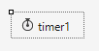
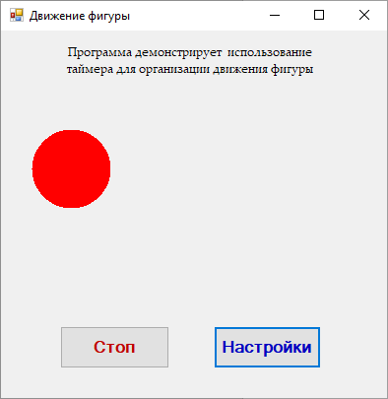
button2
button1
label1
timer1

Рисунок 1 Примерный вид формы Form1
Примерный код класса Form1:
int w = 80, h = 80;
int x = 1, y = 100;
int dx = 5;

enum STATUS { Left, Right }; //направления движения
STATUS flag; //флаг изменения направления движения
SolidBrush brush = new SolidBrush(Color.Red); // кисть
Rectangle rc; //прямоугольная область, в которой находится фигура

// событие работы таймера с заданным интервалом
private void timer1_Tick(object sender, EventArgs e)
{
rc = new Rectangle(x, y, w, h); // размер прямоугольной области
this.Invalidate(rc, true); // вызываем прорисовку области
if (flag == STATUS.Left) // движение влево
x -= dx;
if (flag == STATUS.Right) // движение вправо
x += dx;
if (x >= (this.ClientSize.Width - w)) // если достигли правого края формы
{
flag = STATUS.Left; // меняем статус движения на левый
}
else
if (x <= 1) // если достигли левого края формы
{
flag = STATUS.Right; // меняем статус движения на правый
}
rc = new Rectangle(x, y, w, h); // новая прямоугольная область
this.Invalidate(rc, true); // вызываем прорисовку этой области
}

private void Form1_Paint(object sender, PaintEventArgs e) // событие перерисовки формы
{
e.Graphics.FillEllipse(brush, rc); // рисуем закрашенный эллипс
}

Задание 2:
- Добавьте в проект настройку дополнительных параметров: выбор цвета фигуры с помощью диалогового окна выбора цвета, настройку скорости движения фигуры, вида фигуры или направления движения (в зависимости от варианта).
- Настройка параметров должна происходить с помощью второй формы в немодальном режиме и применяться интерактивно (в процессе движения).
- Данные должны передаваться из первого модуля во второй и обратно с помощью свойств. Свойства создаем только в одном модуле (первой формы). Модуль первой формы передает текущие настройки, модуль второй формы обращается к свойствам и меняет настройки, устанавливая новые значения.
Передача данных с формы Form1 на Form2 и обратно с помощью свойств:
public int MySpeed
{
get
{
return 100 - timer1.Interval;
}
set
{
timer1.Interval = 100 - value;
}
}

public Color MyColor
{
get
{
return brush.Color;
}
set
{
brush.Color = value;
}
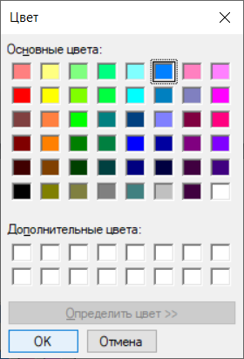
}
groupBox1
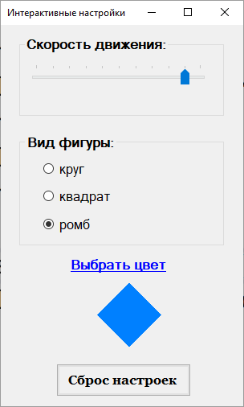
groupBox2
linkLabel1
radioButton1-3
button1
trackBar1

colorDialog1
Рисунок 2 Примерный вид формы Form2 и появление диалогового окна
при нажатии на ссылку «Выбрать цвет»

Подведение итогов лабораторной работы:
Результатом выполнения лабораторной работы должен быть проект, сохранённый в отдельной папке, и отчёт. Отчёт должен содержать:
- название лабораторной работы, цель работы;
- текст задания с указанием номера варианта;
- макет пользовательского интерфейса с надписанными компонентами;
- тексты всех программных модулей с комментариями;
- протокол испытаний;
- скриншоты проекта на этапе выполнения, в соответствие с планом испытаний;
- колонтитулы с вашей фамилией и номером группы.
Продемонстрируйте результаты работы преподавателю и получите оценку.
ВАРИАНТЫ:
Вариант 1.
Маленький кружок должен «метаться» внутри формы, отталкиваясь от его ребер. Окончание работы – нажатие клавиши Esc.
Настройки должны изменять цвет фигуры, вид фигуры (круг, квадрат или треугольник) и скорость движения фигуры.

Вариант 2.
Нарисовать пульсирующий эллипс (увеличивающийся и уменьшающийся), который меняет цвет при достижении границы формы и движется вверх-вниз (или вправо-влево). Программа завершается по нажатию клавиши Esc.
Настройки должны изменять два цвета фигуры (для прямого и для обратного направления движения), направление движения фигуры (либо вверх-вниз, либо вправо-влево) и скорость движения фигуры.

Вариант 3.
Движение маленького кружка внутри большой окружности, вдоль дуги. Окончание работы – нажатие клавиши Esc.
Настройки должны изменять цвет фигуры, размеры фигуры в определенных пределах и скорость движения фигуры.

Вариант 4.
Правильный шестиугольник небольшого размера должен двигаться по горизонтали вправо вдоль верхней границы формы, затем при достижении правого края формы менять цвет, спускаться на некоторое расстояние вниз и продолжать движение по горизонтали влево; при достижении левой границы формы менять цвет на исходный, спускаться ещё немного вниз и продолжать движение по горизонтали вправо и т.д. Работа заканчивается при достижении фигурой нижней границы формы.
Настройки должны изменять два цвета фигуры (для прямого и для обратного направления движения), вид фигуры (шестиугольник, ромб или звезда) и скорость движения фигуры.

Вариант 5.
Движение фигуры по периметру формы, не проходя верхнюю границу формы, в прямом и обратном направлении, в прямом направлении движения у фигуры красный цвет, в обратном направлении – синий цвет. Окончание работы – нажатие клавиши Esc.
Настройки должны изменять два цвета фигуры (для прямого и для обратного направления движения), направление движения фигуры (не проходит либо верхнюю границу формы, либо нижнюю границу формы), вид фигуры (круг, квадрат или ромб) и скорость движения фигуры.

Вариант 6.
Нарисовать фигуру, которая постепенно растягивается по вертикали, двигаясь вниз, а затем сжимается обратно, двигаясь вверх, в прямом направлении движения у фигуры зелёный цвет, в обратном направлении – голубой цвет. Работа заканчивается нажатием клавиши Esc.
Настройки должны изменять два цвета фигуры (для прямого и для обратного направления движения), направление движения фигуры (либо вверх-вниз, либо вправо-влево), вид фигуры (круг, квадрат или ромб – при растягивании становятся эллипсом, прямоугольником, вытянутым ромбом).

Вариант 7.
Движение маленького кружка по горизонтали, при достижении границы формы кружок меняет цвет, а радиус его немного увеличивается, и начинает движение в обратном направлении. Окончание работы – увеличение радиуса до определенного предела.
Настройки должны изменять два цвета фигуры (для прямого и для обратного направления движения), направление движения фигуры (либо вверх-вниз, либо вправо-влево) и скорость движения фигуры.

Вариант 8.
Движение кружка по диагонали квадратной формы, вправо вверх, при достижении границы формы кружок меняет цвет, перескакивает в нижний угол и начинает движение влево вверх, потом перескакивает в нижний угол и так далее. Окончание работы – нажатие клавиши Esc.
Настройки должны изменять два цвета фигуры (для прямого и для обратного направления движения), вид фигуры (круг, квадрат или ромб) и скорость движения фигуры.

Вариант 9.
Движение небольшого кружка по параболической траектории, при достижении границы формы кружок меняет цвет, и начинает движение в обратном направлении. Окончание работы – нажатие клавиши Esc.
Настройки должны изменять два цвета фигуры (для прямого и для обратного направления движения), вид фигуры (круг, квадрат или ромб) и скорость движения фигуры.

Вариант 10.
Движение фигуры по диагонали квадратной формы вправо-вниз, при достижении границы формы фигура меняет цвет и начинает движение по диагонали в обратном направлении влево-вверх. Окончание работы – нажатие клавиши Esc.
Настройки должны изменять два цвета фигуры (для прямого и для обратного направления движения), вид фигуры (круг, ромб или треугольник), направление движения фигуры (либо по главной диагонали, либо по побочной диагонали) и скорость движения фигуры.

Вариант 11.
Движение небольшого треугольника по горизонтали (или по вертикали), при достижении границы формы треугольник переворачивается, меняет цвет и начинает движение в обратном направлении. Окончание работы – нажатие клавиши Esc.
Настройки должны изменять два цвета фигуры (для прямого и для обратного направления движения), направление движения фигуры (либо вверх-вниз, либо вправо-влево) и скорость движения фигуры.

Вариант 12.
Движение небольшого ромбика по ромбовидной траектории, по часовой стрелке. Размеры траектории подстраиваются под величину формы, также при изменении размеров формы пользователем. Окончание работы – нажатие клавиши Esc.
Настройки должны цвет фигуры, размеры фигуры в определенных пределах, направление движения фигуры (по часовой стрелке или против часовой стрелки) и скорость движения фигуры.

Вариант 13.
Движение фигуры по спиралевидной траектории, в прямом и в обратном направлении, в пределах формы. При изменении размеров формы количество витков спирали увеличивается или уменьшается. Окончание работы – нажатие клавиши Esc.
Настройки должны изменять цвет фигуры, вид фигуры (круг, квадрат или ромб), включение/выключения пунктирного «следа» при движении и скорость движения фигуры.

Вариант 14.
Движение фигуры по периметру формы. Окончание работы – нажатие клавиши Esc.
Настройки должны изменять цвет фигуры, размеры фигуры в определенных пределах, направление движения фигуры (либо по часовой стрелке по периметру формы, либо против часовой стрелки), вид фигуры (круг, квадрат или правильный шестиугольник) и скорость движения фигуры.

Вариант 15.
Небольшой кружок должен двигаться по центру формы, описывая при своём движении правильный шестиугольник. Размеры траектории подстраиваются под величину формы, также при изменении размеров формы пользователем. Окончание работы – нажатие клавиши Esc.
Настройки должны изменять цвет фигуры, размер кружка в определенных пределах, включение/выключение контура траектории (шестиугольника) и скорость движения фигуры.

Вариант 16.
Движение кружка по треугольной траектории, внутри большого равностороннего треугольника. Размеры траектории подстраиваются под величину формы, также при изменении размеров формы пользователем. Окончание работы – нажатие клавиши Esc.
Настройки должны изменять цвет фигуры, направление движения фигуры (либо по часовой стрелке, либо против часовой стрелки), включение/выключение контура траектории (треугольника) и скорость движения фигуры.

Вариант 17.
Небольшой кружок должен двигаться по центру формы, описывая при своём движении знак «бесконечность» (∞). Ширина траектории подстраивается под ширину формы, также при изменении размеров формы пользователем. Окончание работы – нажатие клавиши Esc.
Настройки должны изменять цвет фигуры, размеры фигуры в определенных пределах, направление движения фигуры (либо по часовой стрелке, либо против часовой стрелки) и скорость движения фигуры.

Вариант 18.
Небольшой ромб должен двигаться по центру формы, описывая при своём движении «звезду». Окончание работы – нажатие клавиши Esc.
Настройки должны изменять цвет фигуры, размеры звезды для траектории движения в определенных пределах, включение/выключение контура траектории (звезды) и скорость движения фигуры.

Вариант 19.
Нарисовать небольшой равносторонний треугольник, который постепенно растягивается по вертикали, превращаясь в равнобедренный, а затем сжимается обратно в равносторонний, двигаясь при этом вправо-влево; работа заканчивается нажатием клавиши Esc.
Настройки должны изменять два цвета фигуры (для прямого и для обратного направления движения), направление движения фигуры (либо вправо-влево, либо вниз-вверх, либо по диагонали формы вниз-вверх) и скорость движения фигуры.

Вариант 20.
Движение фигуры по периметру формы. Окончание работы – нажатие клавиши Esc.
Настройки должны изменять цвет фигуры, размеры фигуры в определенных пределах, направление движения фигуры (либо по часовой стрелке по периметру формы, либо против часовой стрелки), вид фигуры (треугольник, квадрат или ромб) и скорость движения фигуры.

